Notice biographique

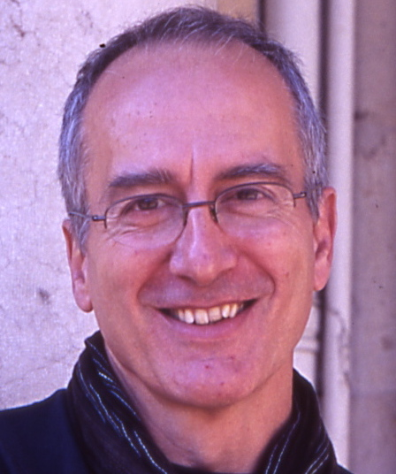
ZARAGOZA Georges

Université de Bourgogne,
Centre de recherche CPTC.
2 boulevard Gabriel 21000 DIJON,
. Professeur émérite des Universités en littérature comparée
. Doctorat de Littérature comparée Paris IV-Sorbonne,
. Habilitation à diriger des recherches : Université de Bourgogne

Recherche :
. Études de littérature comparée dans l’Europe romantique. Littérature fantastique. Drame romantique.
. Études théâtrales, questions de mise en scène, rapport entre le texte théâtral et sa représentation.
. Histoire de l’opéra, le texte du livret.

